Узнать человека во время партии в пинг-понг и сформировать сборную: как спорт помогает в работе и наоборот

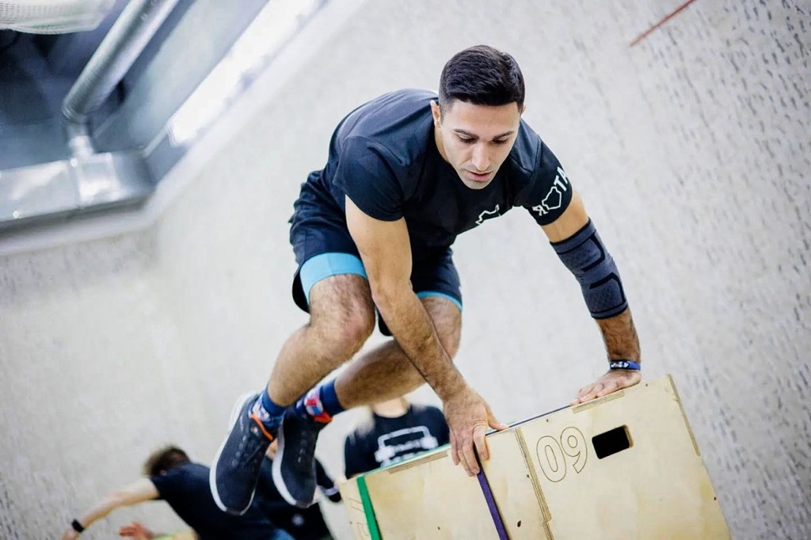

Специалисты Пожарно-спасательного и авиационного центров, столичной Системы 112 и Московской городской поисково-спасательной службы на водных объектах — о том, как нашли свой вид спорта и какими достижениями гордятся.
В преддверии Международного дня спорта поговорили с работниками подразделений и подведомственных учреждений Департамента ГОЧСиПБ о том, какие дисциплины они предпочитают и почему выбирают занятия спортом в качестве досуга.
Эдуард Балаев, командир отделения ПСО №206 Пожарно-спасательного центра Москвы
Трудно переоценить важность спорта в работе огнеборцев и спасателей. Кроме силы и выносливости, он развивает такие важные в деле оказания помощи людям качества, как скорость реакции и умение работать в команде. Кроме того, спорт помогает бороться со стрессом.
Эдуард Балаев регулярно участвует в соревнованиях среди пожарных и спасателей, часто представляет Центр на различных состязаниях и занимает призовые места.
«Спортом я начал заниматься в 16 лет, и он сразу стал важной частью моей жизни. Больше всего я увлекался футболом и лёгкой атлетикой — в этой дисциплине у меня первый юношеский разряд. К сожалению, в детстве я мало занимался физической активностью, но с возрастом понял как важны спортивные занятия и быстро втянулся. В 20 лет меня увлекли функциональные виды спорта, например, кроссфит. Даже участвовал в «Гонке героев», — рассказал Эдуард.
«Я занимаюсь с тренером шесть дней в неделю, иногда по два раза в день. Выходной только в воскресенье. Кроме того, что мне это просто нравится, спорт ещё и очень помогает в работе. Я готов к любым вызовам, чувствую себя сильнее, легко просыпаюсь по утрам и постоянно нахожусь в тонусе», — поделился огнеборец.
Александр Топоров, техник Московского авиацентра
Александр работает на должности техника в Московском авиационном центре уже 13 лет и считается одним из наиболее активных спортсменов учреждения. Он постоянно принимает участие в различных состязаниях и не раз становился победителем на соревнованиях по плаванию.
Спортивные достижения Александра — не просто везение, а результат упорного труда. Плавание — любимый вид спорта героя с детства, ещё в юношестве ему присудили второй взрослый разряд.
«Родители отдали меня в бассейн, чтоб я просто научился держаться на плаву — им так было спокойнее отпускать меня летом с друзьями к воде, — вспоминает Александр Топоров. — Кто же знал, что их рациональная забота выльется во что-то большее: я быстро освоил технику, тренер увидел во мне потенциал, и я стал участвовать в различных соревнованиях».

Но затем Александр полностью посвятил себя учёбе, что не позволило ему продолжить спортивную карьеру. Лишь после 20-летнего перерыва он вновь вернулся к любимому плаванию. Сейчас большую часть своего свободного от работы времени авиатехник проводит в бассейне, шлифует своё мастерство и даже разработал индивидуальную программу занятий.
«Я прекрасно понимаю — чтобы достичь успеха в любом деле, нужно постоянно работать над собой, — поделился Александр. — Спорт дисциплинирует и стимулирует двигаться вперёд. А участие в соревнованиях побуждают серьёзнее относиться к своим тренировкам».
Юрий Колесников, замначальника отдела подготовки Московской городской поисково-спасательной службы на водных объектах
Юрий пришёл в Службу в 2020 году, сразу же приступив к исполнению обязанностей ответственного за спортивные массовые мероприятия.
Со спортом Юрий Колесников связан с детства, он долгое время занимался каратэ и хоккеем с мячом — «бенди». Но главной страстью героя является футбол. Об этом можно легко догадаться по тому, что он принимает участие в большинстве футбольных чемпионатов в составе сборной учреждения, а также по его горящим глазам, когда речь заходит об этом виде спорта. За плечами Юрия есть и крупные победы — первенство по Москве и Красногорску, откуда он родом, третье место на Чемпионате России.
«Курирование спортивного направления — довольно серьёзная деятельность. Ею нужно заниматься регулярно, основательно. Не всегда просто совмещать эту работу с основными должностными обязанностями, но я иду к тому, чтобы выделять на неё больше времени и сил, — рассказывает Юрий.
Плоды усилий нашего героя уже можно увидеть. К примеру, десятого апреля, на «Арене Чертаново», стартует чемпионат пожарно-спасательного гарнизона по футболу. Тренировки к нему уже начались.
«Ребята приезжают в зал в свободное время, занимаются, и это, я уверен, выльется в хорошее выступление, — уверяет Юрий. — Это командный вид спорта, и нужно налаживать взаимодействие между участниками».
Как известно, слаженная сборная эффективнее, чем одиночка, пусть и талантливый. Однако, успех и сплочённость команды во многом заслуга её капитана, а они в Службе, по словам Юрия, отличные, являются его советниками и поддержкой.
«Александр Кинаш — капитан сборных по профессиональным видам спорта, его команда выступает на многоборье спасателей, конкурсе «Лучший спасатель». А капитан футбольной сборной — работник станции «Кировская» Игорь Гапонов. Он и в волейбол, и в теннис играет, формирует состав команд по этим дисциплинам. К тому же, все вопросы, связанные с футболом и футбольными тренировками мы решаем вместе», — объясняет Юрий.
Основная работа героя в отделе подготовки помогает ему в курировании спортивного направления.
«Когда у меня есть время, я приезжаю, чтобы посмотреть на тренировки ребят. Я знаю о способностях и физической подготовке большинства спасателей. Однако, к нам приходит много новых, молодых парней. От начальников подразделений узнаю, кто и каким спортом занимался, имеют ли сотрудники разряды, выступали ли на соревнованиях. Моя работа в спортивном направлении тесно перекликается с другими обязанностями, например, плановой аттестацией спасателей, где специалисты сдают нормативы — это также даёт возможность оценить их физические данные, пообщаться с кандидатами на вступление в сборные. Кроме того, я часто бываю на станциях, расспрашиваю коллег о спортивных успехах. Скажу вам как человек, который давно играет в футбол — спортсмена видно сразу».
С плаванием Юрий тоже знаком не понаслышке — профессия обязывает. На вопрос об увлечении водными видами спорта, наш герой отвечает с уверенностью: «Норматив выплываю спокойно!».
«Я не аттестованный спасатель, но плаваю хорошо. Если брать норматив для коллег, то я смогу его сдать по своей возрастной категории. Но наши специалисты, конечно, плавают лучше и техничнее», — с улыбкой говорит Юрий Колесников.
Денис Бардин, работник АСО №2 Пожарно-спасательного центра Москвы
Будучи ребёнком Денис смотрел на хоккеистов по телевизору. А во дворе, в «коробке» играли любительские команды, к которым так и тянуло присоединиться.
Как рассказывает Денис Бардин, проводить свободное время зимой интереснее всего было именно на льду. Играть правильно он научился далеко не сразу, в те времена видеоуроки были недоступны, азы хоккея приходилось постигать самостоятельно.
После школы Денис десять лет не занимался хоккеем. Служил в армии, а после увольнения в запас встретил знакомого, и эта случайная встреча помогла вернуться к игре.
«Я заинтересовался, пришёл в городскую сборную, робко так (смеётся). «Возьмёте — не возьмёте?..» — «Ну, заходи, посмотрим!», — вспоминает Денис. — Видимо, что-то во мне увидели. А потом я втянулся и не пропускал ни одной тренировки — ходили заниматься на открытый лёд. Как-то за зиму мы сыграли 83 раза!».
Шло время, многое изменилось. Первая самодельная экипировка сменилась на профессиональную. Теперь Денис и сам является примером для мальчишек, мечтающих приобщиться к спорту.
«На природный лёд сейчас редко выхожу, в основном когда проводим мастер-классы для детей, — делится герой. — В посёлках иногда играем, детвора с удовольствием смотрит, мы для них как игроки НХЛ. Мои сыновья, кстати, тоже в деле: старший — на воротах стоит, младший — в защите. Поэтому у нас почти великолепная пятёрка!».

«Поддерживаешь форму, учишься работать в команде, — говорит Денис в ответ на вопрос о том, что можно найти для себя в хоккее. — Но это не главное. Есть что-то, что можно ощутить только когда скользишь по ледяной глади с клюшкой в руках. Может, это азарт, желание обойти соперника, прийти к победе… И ещё греет мысль о том, что, возможно, хотя бы один человек, увидев игру, как и ты когда-то, впервые выйдет на лёд».
Сергей Страмцов, ведущий специалист Управления Департамента ГОЧСиПБ по Северному округу
Сергей стал сотрудником Управления меньше года назад, но уже успел привнести новшества в работу — благодаря ему в подразделении появился стол для пинг-понга. Он активно используется, в спортивных «пятиминутках» участвуют многие сотрудники и начальник Алексей Стуковнин.
«Настольный теннис можно назвать офисным видом спорта, — рассуждает Сергей. — Много места для него не нужно, как и времени. Зато польза большая — взбодришься, разомнёшься, повышается активность, а рабочему процессу это только способствует».
Пинг-понгом Сергей Страмцов увлёкся в подростковом возрасте. Он рассказывает, что первый матч сыграл с учителем по физкультуре в 12 лет и, конечно, проиграл. Но дисциплина оказалась настолько интересной, что за первой последовали новые партии.
«В какой-то момент понимаешь, что не так важно, проиграл ты или выиграл, — говорит Сергей. — Каждый раз погружаешься в игру с головой».
Сергей Страмцов занимается не только теннисом, но и футболом, и плаванием. Спорт для Сергея больше чем физическая активность.
«Настольный теннис, к примеру, даёт возможность общаться, узнавать людей, — делится мыслями специалист. — Ты сосредоточен не только на себе, но и на сопернике, смотришь на его тактику, отношение к победе и поражению. Игра сближает».
Не важно, кто или что приводит тебя в спорт, подводит итог Сергей. Гораздо важнее то, что помогает тебе остаться. Именно этот фактор ведёт тебя к новым вершинам.
Денис Змейков и Валерия Гербеева, операторы Системы 112
Оператор Системы 112 Денис Змейков занимается самбо около 8 лет. В этом виде спорта ему нравится то, что, выходя на ковёр, он остаётся один на один с соперником и может полностью контролировать ситуацию.
Оператор объясняет, что самбо похож на шахматы.
«Нельзя поддаваться технике и стилю ведения боя противника, иначе он перейдет в атаку. Нужно навязать ему свой стиль борьбы. Он сделал свой захват — я свой, и каждый из нас оценивает ситуацию, решает, какие действия совершить дальше, чтобы победить», — объясняет спортсмен.
В марте Денис стал призёром Открытого кубка по самбо в рамках Спартакиады территориального пожарно-спасательного гарнизона. Спортсмен выступил в весовой категории до 71 килограмма. Организаторы Кубка пригласили Дениса и его коллегу на следующий этап соревнований, который пройдёт уже в апреле.
Оператор Валерия Гербеева работает в Службе 112 Москвы второй месяц, сейчас она проходит профессиональную переподготовку. Девушка уже принимает экстренные вызовы вместе с оператором-наставником. Специалист — кандидат в мастера спорта, занимается плаванием 13 лет.
В феврале она выступила на соревнованиях по данной дисциплине в ходе ежегодной спартакиады пожарно-спасательного гарнизона столицы по служебно-прикладным и массовым видам спорта, завоевав серебро в личном зачёте на стометровой дистанции.
«Когда мне сказали, что я заняла второе место, то сначала не поверила. А потом пришло осознание, и меня переполнила радость за свой результат. Ведь у меня был долгий перерыв в занятиях спортом, поэтому считаю, это очень даже хорошо. Думаю, дальше будет больше», — прокомментировала Валерия своё участие.
В марте Валерия Гербеева вновь представила учреждение на состязаниях по плаванию — Спартакиаде МГО Всероссийского физкультурно-спортивного общества «Динамо», и стала третьей в личном зачёте на пятидесятиметровой дистанции и победительницей в эстафете среди женщин, в борьбе за первенство ей помогала её коллега, оператор Алёна Самойлова.

